백엔드 직무부트캠프 첫번째 과제

오규혁

1. tomcat 연동하기

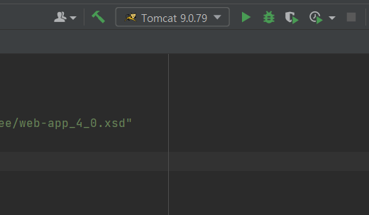

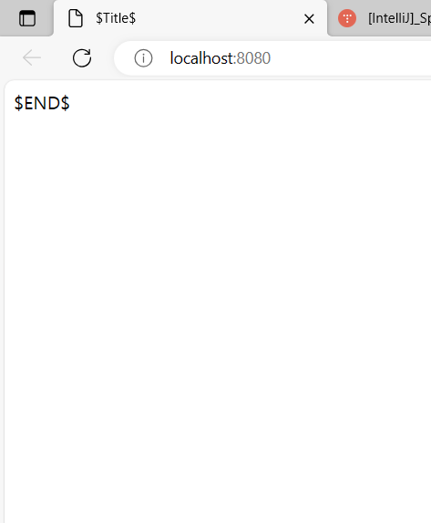

Tomcat을 연동하여 index.jsp의 파일을 제대로 출력하는 모습을 확인할 수 있었다.

해당 과제는 intellij에서 실행하였으나 spring mvc 설정 과정에서 제대로 안되는 문제가 있어 이클립스로 재설정하여 진행하였다.

1-2. spring 설치

Eclipse 에 spring 설치가 완료되었다. 다음으로 다시 톰캣을 연동하도록 하겠다.

1-3. 톰캣 연동

이클립스에 톰캣을 연동하였다.

1-4. hello world 띄우기

tomcat으로 실행하여 hello world를 띄우는데까지 성공하였다. Spring boot는 내장 톰캣으로 구동하기에 따로 path 설정이나 설치가 필요없어 편했는데, 톰캣을 직접 잡고 path 설정과 포트번호 설정까지 직접하니 매우 복잡하고 어려웠다.

1-5. MariaDB 설치 후 MySQL WorkBench로 열기

mariaDB를 설치하고 MySQL Workbench로 실행하려는데 로컬로 접속하려니 계속 외부 연결에 오류가 발생한다고 떴다. 직접 포트번호를 추가하여 root로 로그인하여 접속하여 연동에 성공하였다.

1-6. 예시 프로젝트.

구동에 성공하였다. 오류가 발생하는 부분이 sql과 통신이 되지 않는 것 같아, root-context파일에 sql 통신관련 코드를 추가하였더니 정상적으로 구동되는 것을 확인하였다.